

Ata da 001 Sessão Ordinária da Câmara Municipal de Equador, realizada no dia 15 de fevereiro de 2024, às dezenove horas, presentes os senhores vereadores: Fábio Aurélio Bulcão; atual Presidente; Josenildo Alexandrino da Nóbrega; Petrônio Felipe Diniz; Francisco Grangeiro Diniz Neto; Welson Bezerra; Mariano Noberto da Silva, Lutembergue Guedes Vanderlei e José Geraldo da Silva Junior. O sr. Presidente declara aberta a Sessão. É lida a Ata da Sessão anterior que é aprovada por unanimidade e lê os seguintes expedientes: PROJETO DE LEI n º 01/2024 0 qual denomina a futura Areninha do Bairro José Marcelino de Oliveira de "Richard José Nóbrega de Andrade" e os REQUERIMENTO N ^{O} 01/2024 que Solicita a colocação de um poste com lâmpada no final da rua Jacob Alves de Azevedo, mais precisamente depois da casa da senhora Maria das Graça dos Santos Silva, mais conhecida por Novinha de Demócrito e o REQUERIMENTO n º 02/2024 que solicita a abertura de rua ou similar, entre as ruas Jacob Alves de Azevedo e a rua Caetano Simão, que interligam os bairros Dinarte Mariz, com o Centro da nossa cidade, facilitando assim o acesso dos moradores a esses bairros, e consequentemente valorizando as referidas moradias daquelas localidades. Em seguida o Senhor presidente, Fabio Aurélio Bulcão, cumprimenta a todos e justifica a ausência do vereador José Frankiney de Souza Andrade passando a palavra para o Excelentíssimo Senhor Prefeito, Cletson Rivaldo de Oliveira para como de tradição, discursar à última mensagem anual de seu governo 2021/2024 sempre na abertura dos trabalhos do poder Legislativo. O prefeito Cletson vai à tribuna e cumprimenta a todos pela oportunidade e presta conta das ações executadas durante seus três anos de governo referente ao que foi prometido em seu plano de governo o qual foi apresentado durante sua campanha eleitoral fazendo uma síntese pratica em sua mensagem a qual será simples e objetiva sem gráficos ou demonstrações, mas sim em síntese simples do que vemos no dia a dia e que seu governo é pautado nos pilares fundamentais que um gestor deve ter para que se faça uma gestão prudente com transparecia, responsabilidade fiscal, o cumprimento da lei, a impessoalidade, a eficiência de suas ações, o interesse público e acima de tudo a continuidade dos serviços de qualidade a oferecer à população. Enfatiza que dos dezessete pontos da saúde, até o momento foram cumpridos quinze; dos dezessete pontos da educação, foram cumpridos quatorze; da assistência social dos onze foram cumpridos sete; na agricultura dos doze foram cumpridos sete; Obras e Serviços dos quinze foram cumpridos treze; do cultura e lazer dos vinte e cinco, foram cumpridos vinte; na Administração eram sete e foram cumpridos cinco, consequentemente dos cento e três pontos prometidos em seu plano de governo até o momento foram cumpridos oitenta e um pontos o que corresponde a setenta e oito por cento de seu plano de governo. Enfatiza que para chegar a esses números não foi fácil diante de vários cenários com a pandemia e troca do governo federal. Por fim, agradece a todos em especial aos servidores que contribuem para o sucesso de toda a administração que sozinho ninguém consegue administrar desejando um excelente ano de 2024 para todos. O senhor presidente agradece a mensagem do prefeito e em seguida a palavra é facultada aos nobres vereadores: O vereador Mariano Noberto enfatiza e agradece ao prefeito pelos requerimentos atendidos de sua autoria, agradece a todos os servidores da administração pelo sempre bom atendimento ofertado e agradece a Senadora Natalia Bonavides pela emenda indicada através dele para o município. Em seguida o vereador Welson Bezerra parabeniza e fala da parceria que todos os vereadores tem com os secretários pela prontidão no atendimento e tem feito a diferença na gestão. Em seguida o vereador Francisco Grangeiro Diniz Neto reforça as palavras do prefeito enfatizando os princípios fundamentais da administração pública engrandecendo as ações do gestor. Em seguida o vereador Petronio Felipe elogia a gestão pelas ações executadas afirmando o comprometimento e transparência de Cletson por abdicar de locação de veículo para o gabinete, parabeniza e agradece a todos encerrando suas palavras. Em seguida o vereador Josenildo Alexandrino da Nóbrega cumprimenta a todos da mesa e ao prefeito pelo apoio de sempre agradecendo Deus e a população de Equador. Em seguida o vereador Jose Geraldo da Silva Junior cumprimenta a todos e que essa casa continue trabalhando em prol de Equador pelo bem da cidade enfatizando as várias e grandes conquistas através de seu mandato e que tem certeza que é reconhecido pelo povo e que todos trabalhem em prol do coletivo. Em seguida o vereador Lutemberg Guedes Vanderlei cumprimenta a todos e elogia a gestão pelo bom trabalho e pelo atendimento dos requerimentos de sua autoria, agradece a todos os secretários em especial ao secretário Joady gomes pelo excelente trabalho que vem sendo prestado na saúde do município. Em seguida o senhor presidente retoma a palavra, parabeniza ao prefeito Cletson e a câmara tem reconhecido e é cumplice no sentido positivo é partícipe na gestão tem atenção e que na medida do possível os serviços públicos sejam voltados para benefícios da população e que os vereadores tem o conhecimento das necessidades do povo de Equador que através de requerimentos e proposições tentado solucionar, seja através do município ou de emendas. A câmara tem colocado total transparência na aplicação de seus recursos enfatizando a devolução dia 28 de dezembro de 2023 a quantia de 326.426,40(trezentos e vinte e seis mil, quatrocentos e vinte e seis reais e quarenta centavos) foi realizado concurso público pela câmara o que não acontecia há trinta anos e em breve sairá o seu resultado. A câmara realizou contrato com a faculdade do legislativo e oferecerá mais de trinta cursos à população. Esclarece e informa que foram emitidas mais de quarenta identidades no novo padra nacional apenas no mês de fevereiro. Contratou a empresa AGE e acessória em transparência para dar mais transparência ao legislativo em sua administração e que o cidadão tenha essa prestação de contas em tempo real. Por fim agradece a todos os secretários pela atenção de sempre e que na gestão pública as dificuldades são grandes uma vez que a demanda é infinita e os recursos são escassos e se tem de fazer o que pode dentro do possível.
Nada mais havendo a tratar encerra a sessão e convoca a próxima para o dia 22 de fevereiro de 2024.
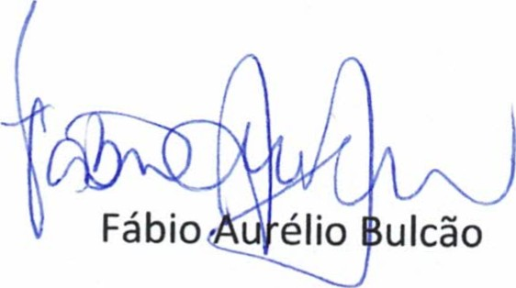
Presidente
Josenildo 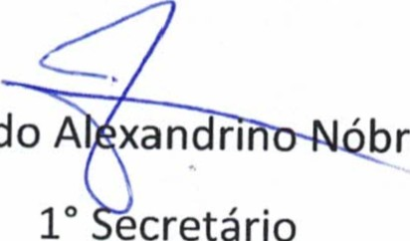A brega
10

